Agile - Documentação
Report Valuation
V 3.0

Índice
1. Introdução 3
1.1. Referências 3
2. Descrição Funcional 4
2.1. Objetivos 4
2.2. Descrição 5
2.3. Controlos de Informação 6
3. Requisitos Funcionais 8
3.1. Fontes de Informação e Modelo de Dados 8
3.1.1. Fontes de Informação 9
3.1.2. Modelo de Dados 12
3.1.3. Ficheiros CSV 15
4. Revisão do Documento 17

Introdução

Referências
Referencia | Descritivo | Documento
[REF1] | Modelo de Dados do Motor Loan Tape
[REF2] | Documento de Instruções da Corporação
[REF3] | Documento de Instruções do Single Resolution Board
[REF4] | Documento de Especificação de Regras
[REF5] | Documento de Controlos

Descrição Funcional

Objetivos
O Report Valuation foi solicitado pelo Single Resolution Board (Autoridade de Resolução da União Bancária Europeia) e tem como propósito realizar uma avaliação robusta do Ativo do Banco. Atualmente, este Report está a ser gerado via SAS, contudo, não está a ser alimentado pelas fontes mais apropriadas, não sendo possível a realização de parametrizações. Adicionalmente, não segue o Modelo atual de Governo de Dados.

Descrição
A produção deste Report será efetuada via motor Loan Tape existente no data lake on-prem, aproveitando assim o mesmo para gerar este novo âmbito/caso de uso, garantido a coerência/consistência dos dados. Esta solução tem por objetivo não só construir um processo robusto, consistente e sinérgico, mas também ir ao encontro da recomendação de Auditoria Interna (AUD11482).
Atualmente o motor Loan Tape já serve o caso de uso Loan Tape Estrutural e brevemente servirá também os casos de uso Green Dashboard e Pilar III, que se encontram em Desenvolvimento/Testes. No entanto, será necessário adicionar novos campos e novas parametrizações de forma a responder a este novo âmbito/caso de uso.

Responsabilidade: Área de Gestão Financeira e de Capital

Frequência: Não existe frequência de report definida, contudo, deverá estar disponível quando for solicitado

Envio: Deverá ser enviado à Corporação, que por sua vez o enviará ao Single Resolution Board

Universo: 20 ficheiros CSV (308 campos no total)

Controlos de Informação

De forma a mitigar o atraso da Corporação na construção de um processo de controlos para o presente report, optou-se por implementar localmente uma solução tática. No futuro, quando a Corporação tiver o processo construído, definir-se-á o conjunto de controlos a aplicar.

Esta solução tática será despoletada manualmente e consistirá num ficheiro Excel com várias sheets (ver [REF5]), que efetua a extração das tabelas relevantes do data lake, aplica os controlos e apresenta os respetivos resultados.

Sheet “Cockpit”
Esta sheet contém uma primeira secção onde o Utilizador deverá inserir os parâmetros para os quais pretende extrair a informação do data lake, nomeadamente, a data de referência dos dados, o Perímetro e a Entidade. Para efetuar a extração, deverá clicar no botão “Atualizar”.
Em seguida, existe uma secção de resumo da reconciliação com o FINREP para cada segmento do report, na qual o Utilizador poderá consultar as diferenças obtidas.
Por fim, existe uma secção de resumo dos controlos efetuados em cada segmento do report, quer ao nível de Data Integrity (Duplicados e Integridade de Tabelas) quer ao nível de Data Quality (Missing Data, Not Applicable e Catálogo). Adicionalmente, é apresentado um semáforo consoante os thresholds definidos.

Sheet “Valuation | Justificações”
Esta sheet deverá conter as justificações para as diferenças apresentadas na sheet “Cockpit” na secção de resumo da reconciliação com o FINREP.

Sheets “Input F 01.01”, “Input F 01.02”, “Input F 09.01.1”
Estas sheets deverão ser extraídas do FINREP relativo à data de referência selecionada na sheet “Cockpit” (campo Ref_date) e inseridas neste ficheiro Excel, de forma a possibilitar a realização da reconciliação.

Sheets “Exposures to legal persons”, “Exposures to natural persons” e “Off-balance sheet exposures”
Estas sheets conterão os controlos a aplicar aos segmentos “Exposures to legal persons”, “Exposures to natural persons” e “Off-balance sheet exposures”.
Serão aplicados os seguintes tipos de controlos a um conjunto de campos previamente definido:
- Duplicados
- Integridade de Tabelas
- Missing Data, Not Applicable e Catálogo (tabelas lt002_instrument, lt003_entity, lt004_protection)

Adicionalmente, é apresentado um semáforo consoante os thresholds definidos.

Sheets “Derivatives”, “Debt securities” e “Equity”
Estas sheets conterão os controlos a aplicar aos segmentos “Derivatives”, “Debt securities” e “Equity”.
Serão aplicados os seguintes tipos de controlos a um conjunto de campos previamente definido:
- Duplicados
- Missing Data, Not Applicable e Catálogo (tabela lt002_instrument)

Adicionalmente, é apresentado um semáforo consoante os thresholds definidos.

Sheet “Extração_DataLake”
Esta sheet contém a extração efetuada ao data lake, sendo a base para o preenchimento das restantes sheets.
Nota: Trata-se de uma sheet auxiliar.

Requisitos Funcionais

Fontes de Informação e Modelo de Dados
O motor Loan Tape alimenta atualmente uma wallet de campos existente, nomeadamente, as tabelas de Output lt002_instrument, lt003_entity, lt004_protection, lt005_instr_ent e lt006_instr_prot (disponíveis na base de dados cd_loan_tapes_bce). Esta wallet dispõe de um conjunto de dados bastante alargado, permitindo desde logo a utilização da mesma para alimentação deste Report. No entanto, existe a necessidade de adicionar à wallet os campos em falta para este novo Âmbito.
Nesta secção será efetuada uma clarificação da estrutura de dados a constar no data lake e que permitirá gerar os ficheiros do Report:
- Fontes de Informação:
    - Tabelas de Input.
- Modelo de Dados:
    - Tabelas de Parametrização;
    - Tabelas de Output;
    - Arquitetura;
    - Front-end.
- Ficheiros CSV

Fontes de Informação
Os novos campos a adicionar à wallet alimentar-se-ão de um conjunto de ecossistemas que existem no data lake on-prem, sendo que em alguns casos, estes ecossistemas terão de ser complementados de forma a possuírem todos os campos necessários a serem consumidos pela wallet.
Para cada ecossistema, apresenta-se em seguida as várias tabelas identificadas e que serão consumidas para alimentação dos novos campos da wallet.

Tabelas de Input
SMEs:
Tabela | Descrição | Periodicidade
smefin_out_sme2003361 | Tabela de Marcação de clientes como PMEs de acordo com a Recomendação 2003/361/CE.  Nota: Ainda não foi criada, encontra-se em fase de testes. | Mensal

Estruturais:
Tabela | Descrição | Periodicidade
interface_moradas | Tabela de Moradas | Diária
vias_pt | Tabela de Vias | Semanal
tat91_tabelas | Tabela J48  Tabela 264 | Diária

Modelo Único de Garantias:
Tabela | Descrição | Periodicidade
gt009_bens_imov | Tabela de bens imóveis | Diária

ALM:
Tabela | Descrição | Periodicidade
mat05_dadosemp | Dados complementares referentes à empresa registada no mágico | Diária
al005_det_swapc | Tabela Detalhe de Swaps Cambiais | Diária
al011_derivados | Tabela de Derivados | Diária
al012_cq_alm | Tabela de Contratos Quadro/ISDA | Diária
al029_cnt_core_m | Tabela Principal de Contratos Core ALM | Mensal
kt_chaves_alm_m | Tabela de Tradutor de Chaves ALM | Mensal

Capital Tools:
Tabela | Descrição | Periodicidade
ct003_univ_cli | Tabela do universo de clientes | Mensal
ct013_rwa_princ | Tabela RWA Regulatório Principal | Mensal
ct610_titulos | Tabela de dicionário de títulos | Diária
fr802_pl_contas | Tabela Plano Contas | Diária
kt_chaves_bdr | Tradutor de chaves da BDR | Mensal
kt_chaves_finrep | Tradutor de chaves FINREP | Mensal
kt_chaves_ifrs9 | Tradutor de chaves IFRS9 | Mensal

Loan Tape:
Tabela | Descrição | Periodicidade
kt_chaves_lt | Tradutor de chaves Loan Tape | Mensal

Modelo de Dados

Tabelas de Parametrização
O Modelo de Dados das mesmas pode ser consultado em [REF1].

Tabela | Descrição | Periodicidade
lt801_param_segm | Tabela com regras de segmentação | Mensal
lt803_codigos_lt | Tabela de Parametrizações Código BCE | Mensal
lt805_conf_exp | Parametrização Campos a Reportar por Segmento | Mensal

Tabelas de Output
As 6 tabelas de Output não têm periodicidade definida, uma vez que o motor Loan Tape é executado a pedido. Adicionalmente, não foi definida a profundidade histórica das mesmas.
O respetivo Modelo de Dados pode ser consultado em [REF1].

Tabela | Descrição
lt002_instrument | Tabela de Instrumentos
lt003_entity | Tabela de Entidades
lt004_protection | Tabela de Garantias
lt005_instr_ent | Tabela de relação entre Instrumento e Entidades
lt006_instr_prot | Tabela de relação entre Instrumento e Garantias

Arquitetura
Na seguinte imagem é apresentada a Arquitetura do Motor Loan Tape facultando assim uma visão geral das várias “peças” que o compõe:

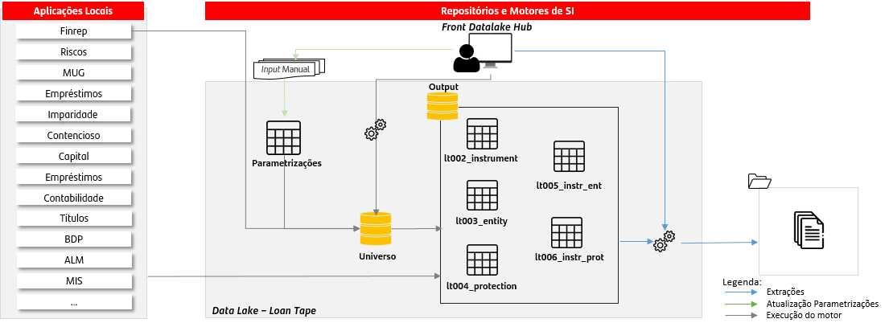

Front-end
No que respeita ao Front-end, será criado um novo bloco “Resolução” para a Área de Gestão Financeira e de Capital, onde será despoletada a geração deste Report: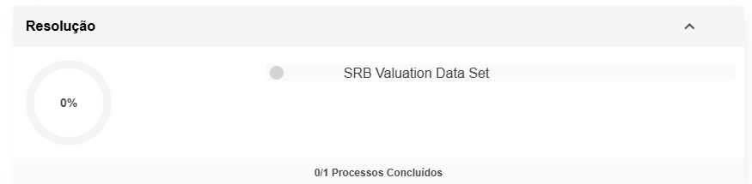

Ao entrar no processo “SRB Valuation Data Set”, o Utilizador poderá consultar o estado dos Processamentos, executar o Processo, bem como consultar e editar as Parametrizações.
Para executar o Processo o Utilizador terá de selecionar um conjunto de variáveis, nomeadamente a Data de referência dos dados, o Segmento, o Perímetro e a Entidade e em seguida selecionar o botão “Executar”:
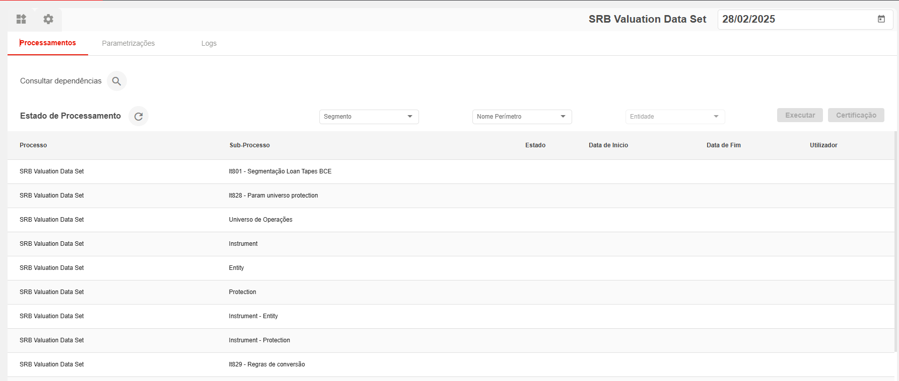

No fim do Processo ser executado o Utilizador terá então a possibilidade de efetuar a exportação dos ficheiros selecionando o botão “Certificação”.

Ficheiros CSV
Conforme referido pela Corporação em [REF2], cada Unidade deverá produzir um único ficheiro zip XXXXX_YYYYMMDD.zip com todos os ficheiros CSV, em que XXXXX representa a Sociedade Cargabal (no caso de PT será 00411) e YYYYMMDD representa a Data.

Os campos presentes nos ficheiros terão exatamente o mesmo conteúdo dos campos das tabelas de Output para o âmbito Valuation (campo ambito). Salienta-se que estas tabelas possuem outros âmbitos, nomeadamente ambito=CDG (Controlo de Gestão) que representa o Green Dashboard e ambito=PM (Portfolio Manager) que representa o Loan Tape Estrutural, e no futuro eventualmente outros.
No que respeita ao nome dos campos presente nos ficheiros, a Corporação indicou que os mesmos deverão seguir o nome definido no “Data point technical name” na sheet “VDS Data Points” em [REF2], como tal, o nome dos campos nos ficheiros será diferente do nome dos campos nas tabelas de Output.

Adicionalmente, dado que o SRB nas suas instruções não definiu valores default para cada campo, a Corporação solicitou que se siga a mesma lógica que o BCE indicou no Loan Tape Estrutural, especificamente:

Data Type | Default value for missing data | Default value for not applicable fields
Date | 00/00/0000 | 11/11/1111
Varchar (includes Varchar Code List) | MISS | N/A
Numeric (includes numeric Code List) | 99999999999 | 11111111111

Na tabela infra sistematizam-se os 20 ficheiros que serão produzidos (308 campos no total), bem como as tabelas de Output da wallet do Motor Loan Tape que os alimentam:
Módulo | Submódulo | Tabela de Output | Nome do Ficheiro | # Campos
Exposures to legal persons | Instruments | lt002_instrument | XXXXX_YYYYMMDD_01_01_leg_instr.csv | 7
 | Counterparties | lt003_entity | XXXXX_YYYYMMDD_01_02_leg_count.csv | 5
 | Protections | lt004_protection | XXXXX_YYYYMMDD_01_03_leg_prot.csv | 8
 | Instrument-Counterparty relation | lt005_instr_ent | XXXXX_YYYYMMDD_01_04_leg_instr_count.csv | 2
 | Instrument-Protection relation | lt006_instr_prot | XXXXX_YYYYMMDD_01_05_leg_instr_prot.csv | 2
Exposures to natural persons | Instruments | lt002_instrument | XXXXX_YYYYMMDD_02_01_nat_instr.csv | 53
 | Counterparties | lt003_entity | XXXXX_YYYYMMDD_02_02_nat_count.csv | 8
 | Protections | lt004_protection | XXXXX_YYYYMMDD_02_03_nat_prot.csv | 17
 | Instrument-Counterparty relation | lt005_instr_ent | XXXXX_YYYYMMDD_02_04_nat_instr_count.csv | 4
 | Instrument-Protection relation | lt006_instr_prot | XXXXX_YYYYMMDD_02_05_nat_instr_prot.csv | 4
Off-balance sheet exposures | Instruments | lt002_instrument | XXXXX_YYYYMMDD_03_01_off_instr.csv | 27
 | Counterparties | lt003_entity | XXXXX_YYYYMMDD_03_02_off_count.csv | 30
 | Protections | lt004_protection | XXXXX_YYYYMMDD_03_03_off_prot.csv | 17
 | Instrument-Counterparty relation | lt005_instr_ent | XXXXX_YYYYMMDD_03_04_off_instr_count.csv | 3
 | Instrument-Protection relation | lt006_instr_prot | XXXXX_YYYYMMDD_03_05_off_instr_prot.csv | 4
Derivatives | - | lt002_instrument | XXXXX_YYYYMMDD_04_01_derivatives.csv | 29
Debt securities | - | lt002_instrument | XXXXX_YYYYMMDD_05_01_debtsecurities.csv | 40
Equity | - | lt002_instrument | XXXXX_YYYYMMDD_06_01_equity.csv | 18
DTAs/DTCs | - | N.A. | XXXXX_YYYYMMDD_07_01_dtasdtcs.csv | 17
Intangible assets | - | N.A. | XXXXX_YYYYMMDD_08_01_intangible.csv | 13
 |  |  | Total | 308

Nota: O ficheiro DTAs/DTCs (XXXXX_YYYYMMDD_07_01_dtasdtcs.csv) e o ficheiro Intangible assets (XXXXX_YYYYMMDD_08_01_intangible.csv) não serão produzidos via Motor Loan Tape, serão produzidos fora do data lake pela Área da Contabilidade.
Os ficheiros gerados serão armazenados na seguinte diretoria:
G:\Tape Reporting Engine\FTP\SRB_VALUATION

Revisão do Documento
Nome | Data de Criação | Data de Aprovação

